CIRCULAR Nº | 01/2007
FECHA | 11/01/2007
ASUNTO | CAMPEONATO DE ARAGÓN DE CROSS POR CLUBES

REGLAMENTO

Artículo 1º
Por delegación de la Federación Aragonesa de Atletismo, el Club Intec-Zoiti organiza el Campeonato de Aragón de Cross corto y Largo por Clubes.

Artículo 2º
El Campeonato se disputará dentro del “XXX Memorial “Jesús Luis Alós” que organiza el Club Intec-Zoiti”el día 21 de enero de 2007. La prueba está inscrita en el calendario autonómico FAA. El cross se regirá por su respectivo reglamento en aquello que le afecta, mientras que el Campeonato de Aragón se regirá por el presente Reglamento y por el criterio del Juez Árbitro de la competición.

Artículo 3º
Las categorías convocadas para este Campeonato son: Cadete, Juvenil, Júnior, Promesa y Sénior, hombres y mujeres, con arreglo al siguiente programa:
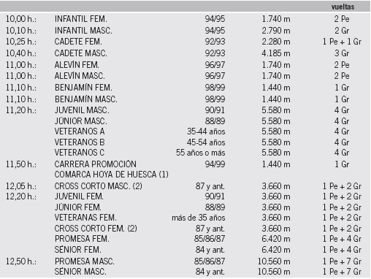

(2) Participación reservada a los atletas inscritos en el Campeonato de Aragón de cross corto.

Artículo 4º
Podrán participar en este Campeonato todos los clubes con licencia federativa aragonesa en vigor. Además, todos los componentes de los equipos en todas las categorías (excepto CADETES) deberán tener la licencia federada en vigor.

Artículo 5º
Los equipos alinearán un mínimo de cuatro atletas (tres en cadete, juvenil, júnior y en promesa femenino) y un máximo de seis para que su inscripción sea efectiva.

Artículo 6º
Los clubes podrán inscribir, como máximo, un atleta extranjero por cada categoría.

Artículo 7º
Todo atleta debe participar en la categoría que le corresponde. Los atletas veteranos podrán formar parte de los equipos sénior, pero no los atletas en edad cadete, juvenil, júnior o promesa, salvo en el cross corto que podrán participar atletas sénior, veteranos y promesas.

Artículo 8º
La clasificación se hará teniendo en cuenta los puestos de los cuatro primeros atletas (tres en cadete, juvenil, júnior y en promesa femenino) inscritos como “equipo oficial” por su club para dicho campeonato. En caso de que un club no clasifique al menos cuatro atletas en meta (tres en cadete, juvenil, júnior y en promesa femenino) éstos clasificarán individualmente, pero ni dichos atletas, ni el club, serán tenidos en cuenta para la clasificación por equipos.

Artículo 9º
Se asignará un punto al primer clasificado del Campeonato, dos al segundo y así sucesivamente. El equipo que menos puntos sume será proclamado vencedor. Los posibles empates entre clubes se resolverán a favor del equipo cuyo cuarto componente (tercero en cadete, juvenil, júnior y promesa femenino) haya terminado delante.

Artículo 10º
Las inscripciones de los clubes se podrán enviar a la Federación Aragonesa de Atletismo hasta las 20:00h del día 19 de enero por Fax: 976 06 88 57 o por email a faa@atletismoaragones.org

Artículo 11º
Sólo se admitirán cambios mientras esté el plazo de inscripción en vigor. En casos excepcionales, se podrán realizar cambios el día de la prueba hasta una hora antes de cada carrera. En este caso se podrá solicitar por parte de la FAA un certificado médico justificando que el atleta no se encuentra en condiciones de competir.

Artículo 12º
Los dorsales se entregarán en la Secretaría de la prueba hasta una hora antes de cada carrera. Los delegados deberán confirmar en dicho plazo (haya o no variaciones) la composición de los equipos y los atletas deberán pasar por la cámara de llamadas antes de acceder a la línea de salida.

Artículo 13º
Los atletas deberán portar obligatoriamente la indumentaria oficial de su club.

Artículo 14º
El primer club clasificado en cada categoría recibirá un trofeo.

Artículo 15º
Todo lo no previsto en este Reglamento será resuelto con arreglo a las normas IAAF y RFEA para este tipo de competiciones.

CAMPEONATO DE ESPAÑA DE CAMPO A TRAVÉS POR CLUBES 2007

Por delegación de la RFEA, la Federación Andaluza de Atletismo organizará
el XLII Campeonato de España de Campo a Través por Clubes Masculinos
y el XXXV de Clubes Femeninos, que se celebrará el día 25 de febrero de 2007 en
un circuito en la Pradera Hípica de Chapín en Jerez.

Podrán participar los siguientes clubes:

Además de los tres primeros Clubes en cada categoría en el Campeonato de España de Campo a Través de 2006.

Enrique Zaragoza Mulas Juan María Artola
Secretario FAA Vocal de Fondo

